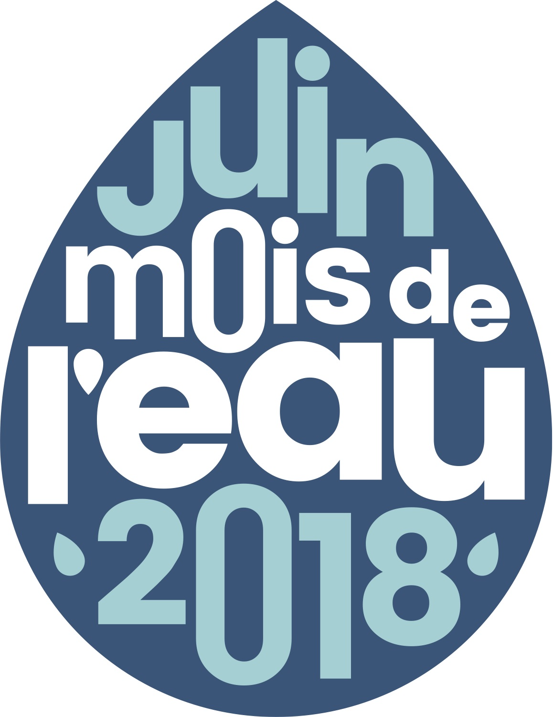
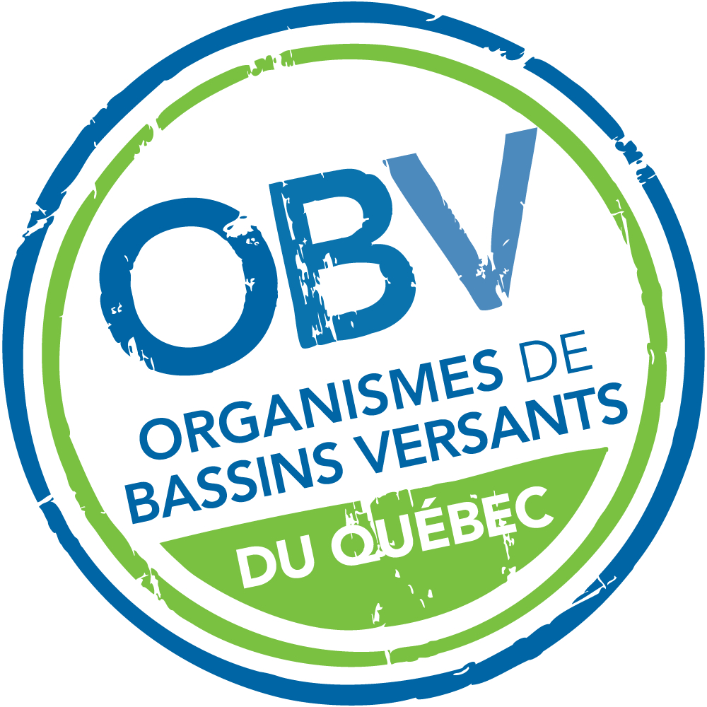
Logo de votre OBV

COMMUNIQUÉ DE PRESSE
POUR DIFFUSION IMMÉDIATE

Juin, Mois de l’eau
[TITRE]

[Ville, date] — Le mois de juin s’annonce riche en activités de toutes sortes en lien avec l’eau. À l’occasion de l’édition 2018 du Mois de l’eau, le Regroupement des organismes de bassins versants (ROBVQ) et les organismes de bassins versants (OBV) de la province, en collaboration avec le gouvernement du Québec, invitent la population et les acteurs de l’eau à se mobiliser et à participer en grand nombre pour préserver cette ressource essentielle. Le [nom de l’OBV] profite de cette célébration collective pour [préciser.]

[Sous-titre qui résume l’implication de l’OBV]

[Paragraphe décrivant ce que l’OBV fera / ou ce qu’il fait déjà dans le cadre du Mois de l’eau.]

L’eau, une ressource essentielle

Le Québec est privilégié par l’abondance de ses ressources en eau. Il détient environ 3 % des réserves d’eau douce mondiales, dont des dizaines de milliers de rivières et plus de trois millions de plans d'eau. Cette ressource est nécessaire à de nombreux usages : pour les besoins quotidiens, l’industrie, l’agriculture, le transport, l’énergie et les loisirs, entre autres. [Phrase qui décrit brièvement l’importance de l’eau sur le territoire de l’OBV.] Cependant, la pression sur cette dernière est importante et les enjeux la concernant sont nombreux. [Phrase qui résume quelles sont les problématiques reliées à l’eau sur le territoire de l’OBV.] L’eau constitue un bien commun. Elle est, à ce titre, une responsabilité individuelle et collective de toutes les Québécoises et Québécois. « Insérer une citation qui concerne le rôle que nous avons à jouer dans la préservation de l’eau », estime [nom du/de la président(e) ou du/de la directeur(trice) général(e)].

Des activités pour tous les goûts

Les activités de plein air, les activités à caractère scientifique, les fêtes, les forums et les conférences feront notamment partie des activités proposées dans le cadre du Mois de l’eau dans le but de faire connaitre les enjeux et de promouvoir les bonnes pratiques auprès de la population et des acteurs de l’eau. Pour connaître les activités ayant lieu dans votre région, consultez la programmation des activités du mois de juin sur le site Internet du Mois de l’eau.

- 30 -

Source :

[Nom]
[Titre]
[Organisation]
[Numéro de téléphone]
[Courriel]

[Paragraphe qui décrit votre organisme.]

En 2017, dans le cadre de l’adoption de la Loi concernant la conservation des milieux humides et hydriques, le gouvernement du Québec proclamait le mois de juin « Mois de l’eau » dans le but de sensibiliser et d’éduquer la population du Québec sur l’eau et ses enjeux.

